Bogotá D.C., 25 de marzo de 2022
Doctor
Jorge Humberto Mantilla
Secretario General
Cámara de Representantes
Ciudad

Asunto: Radicación del Proyecto de Ley: “Por medio del cual se modifican las Leyes 1801 de 2016 y 1672 de 2013; y se dictan otras disposiciones” o “Ley de Recuperación de tecnología para la niñez”
Respetado Doctor Jorge Humberto Mantilla:

Por medio de la presente, muy comedidamente me permito radicar el Proyecto de Ley del asunto. En tal sentido, respetuosamente solicito proceder según el trámite previsto legal y constitucionalmente para tales efectos.

Cordialmente,

RODRIGO ROJAS LARA
Representante a la Cámara por Boyacá
Partido Liberal

PROYECTO DE LEY No________ DE 2022 CÁMARA

“Por medio del cual se modifican las Leyes 1801 de 2016 y 1672 de 2013; y se dictan otras disposiciones” o “Ley de Recuperación de tecnología para la niñez”
EL CONGRESO DE COLOMBIA
DECRETA:

Artículo 1. Objeto. La presente ley establece las condiciones para que los equipos terminales móviles – ETM, computadores y tabletas incautados y en poder de las autoridades en virtud del artículo 164 de la Ley 1801 de 2016, que no hayan sido reclamados por sus propietarios puedan ser distribuidos por el Gobierno Nacional a través del Ministerio de Tecnologías de la Información y las Comunicaciones – MinTIC y el programa Computadores para Educar a niños, niñas y adolescentes en todo país.
Para alcanzar ese propósito, se establece una presunción legal y un término de prescripción especial a favor del Estado con relación a los equipos terminales móviles – ETM, computadores y tabletas incautados, asimismo se insta a que el Gobierno Nacional defina los aspectos operativos necesarios para la efectiva distribución de los dispositivos mencionados.
Se adiciona un artículo a nuevo la Ley 1672 de 2013, para la exportación definitiva de Equipos terminales móviles (ETM), en el marco de la política pública de gestión integral de Residuos de Aparatos Eléctricos y Electrónicos (RAEE).

Artículo 2. Modifíquese el parágrafo transitorio del artículo 164 de la Ley 1801 de 2016, el cual quedará así:

ARTÍCULO 164. INCAUTACIÓN. Es la aprehensión material transitoria de bienes muebles, semovientes, flora y fauna silvestre que efectúa el personal uniformado de la Policía Nacional, cuya tenencia, venta, oferta, suministro, distribución, transporte, almacenamiento, importación, exportación, porte, conservación, elaboración o utilización, constituya comportamiento contrario a la convivencia y a la ley. El personal uniformado de la Policía Nacional documentará en un acta el inventario de los bienes incautados, las razones de orden legal que fundamentan la incautación, entregará copia a la persona a quien se le incauten y serán puestos a disposición de las autoridades competentes en el término de la distancia y conforme al procedimiento que para tal fin establezca la Policía Nacional o las autoridades pertinentes de conformidad con la normatividad vigente.
PARÁGRAFO TRANSITORIO. El Gobierno nacional, dentro del año siguiente a la promulgación de la presenta ley, definirá mediante decreto, la entidad del orden nacional o territorial responsable del traslado, almacenamiento, preservación, depósito, cuidado y administración de los bienes incautados por las autoridades y la asignación de los recursos para tal fin, de conformidad con el régimen de Policía vigente. En el marco de esta facultad, el Gobierno nacional podrá considerar la tercerización, contratación y concesión de dichos servicios.
Los concejos municipales en un plazo de un (1) año a partir de la promulgación de la presente ley, establecerán los cosos (centros de bienestar animal) destinados a albergar los animales domésticos incautados por las autoridades de Policía.
El Ministerio de Tecnologías de la Información y las Comunicaciones, en un plazo de un (1) año 3 meses a partir de la promulgación de la presente ley, determinará la dependencia que se encargará de recibir, almacenar y distribuir los equipos terminales móviles, computadores y tabletas incautados por la Policía Nacional; mientras tanto, se continuará con el procedimiento vigente al momento de entrada en vigencia de esta ley para los equipos terminales móviles, computadores y tabletas incautados.
Igualmente, determinará el mecanismo, autoridades y demás cuestiones necesarias para la disposición final de los bienes mencionados, cuando estos no sean aptos para su distribución. Lo anterior, teniendo en cuenta el impacto y gestión ambiental para el aprovechamiento de residuos de aparatos eléctricos y electrónicos.
Para la ejecución de las funciones aquí previstas se podrá contar con el apoyo, coordinación y logística del programa Computadores para Educar.

Artículo 3. Prescripción y presunción legal. Pasados 6 meses sin que los bienes de que trata el parágrafo primero del artículo 164 de la Ley 1801 de 2016 hayan sido reclamados, bien sea por ausencia de denuncia, inexistencia de datos de contacto del propietario o ausencia de manifestación de su intención de recuperar el dispositivo, se presumirá legalmente que el titular del equipo terminal móvil, computador o tableta renuncia a la propiedad y lo deja a disposición del Ministerio de Tecnologías de la Información y las Comunicaciones o a quien este designe, para ser entregado a los niños, niñas y adolescentes beneficiarios, según la reglamentación que al respecto expida el Gobierno Nacional.

Artículo 4. Beneficiarios. El Gobierno Nacional, a través del Ministerio de Educación Nacional, del Ministerio de Tecnologías de la Información y las Comunicaciones y del Programa Computadores para Educar, reglamentará en un plazo de 3 meses, partir de la promulgación de la presente ley los beneficiarios o destinatarios, requisitos, y demás aspectos necesarios para la entrega efectiva este estos equipos a los niños, niñas y adolescentes.
Artículo 5. Distribución. El Gobierno Nacional determinará la forma, plazos y criterios para la distribución de los equipos de qué trata de esta ley. Para el efecto, deberá contar con criterios que permitan una distribución prioritaria para las zonas rurales y apartadas del territorio nacional.
Así mismo, el Gobierno Nacional deberá reglamentar en el mismo lapso previsto en el artículo anterior, lo referente al modelo, la tecnología, el estado y demás cuestiones técnicas, de idoneidad y de seguridad para la distribución y entrega de los equipos.

Artículo 6. Adiciónese un artículo nuevo a la Ley 1672 de 2013 “Por la cual se establecen los lineamientos para la adopción de una política pública de gestión integral de residuos de aparatos eléctricos y electrónicos (RAEE), y se dictan otras disposiciones”, el cual quedará así:
Artículo Nuevo. Disposiciones especiales para la exportación definitiva de Equipos terminales móviles (ETM). Los gestores podrán dar tratamiento de gestión de residuos electrónicos RAEE y por tanto realizar la exportación definitiva de equipos terminales móviles (ETM), cuyos IMEI se encuentren registrados en la Base de Datos Negativa de que trata la Resolución CRC 3128 de 2011 y sus modificaciones, siempre y cuando tenga como propósito exclusivo la disposición final de estos ETM.

Artículo 7. Vigencia. La presente ley rige a partir de su promulgación.

Cordialmente,

RODRIGO ROJAS LARA
Representante a la Cámara por Boyacá
Partido Liberal

EXPOSICIÓN DE MOTIVOS

OBJETO DEL PROYECTO.

Este proyecto de ley tiene por objeto el de establecer una presunción legal, así como término de prescripción especial en favor del estado de los equipos terminales móviles – ETM, computadores y tabletas que hayan sido incautados y estén en poder de las autoridades en virtud del artículo 164 de la Ley 1801 de 2016, y no hayan sido reclamados por sus dueños.
Lo anterior, con el propósito de que estos equipos puedan ser distribuidos por el gobierno nacional a través del Ministerio de Tecnologías de la Información y las Comunicaciones y el programa Computadores para Educar.
Asimismo, contiene un enfoque de manejo y disposición de residuos electrónicos con el propósito de que el gobierno nacional articule el proyecto con la política de gestión ambiental para el aprovechamiento de residuos de aparatos eléctricos y electrónicos prevista en la Ley 1672 de 2013.

JUSTIFICACIÓN.

Este proyecto tiene el propósito de complementar y darle mayor alcance y dinamismo a una norma que se encuentra vigente desde el 2016, año en el que precisamente entró en vigencia el Código Nacional de Seguridad y Convivencia Ciudadana, en cuyo artículo 164 se prevé la incautación como uno de los instrumentos jurídicos con que cuentan las autoridades competentes para el cumplimiento efectivo de la función y actividad de Policía.
Esta medida, por disposición legal básicamente consiste en la aprehensión material de ciertos bienes muebles, por parte de los miembros de la Policía Nacional, cuya tenencia, venta, oferta, suministro, distribución, transporte, almacenamiento, importación, exportación, porte, conservación, elaboración o utilización, constituya comportamiento contrario a la convivencia y a la ley.
Al respecto, valga la pena mencionar que el Código de Procedimiento Penal contempla en el Título II, Capitulo II, una regulación especial frente al Comiso, medida a través de la cual el fiscal puede solicitar al juez de garantías la suspensión del poder dispositivo de bien, que dependiendo de su naturaleza se materializa de dos formas, tratándose de bienes muebles se garantiza a través de la incautación y frente a los bienes muebles a través de la ocupación. Ambas medidas tendientes a limitar legítimamente el poder dispositivo de un bien generando un correlativo desplazamiento de la titularidad del bien o del derecho, al Estado (Sentencia C-782/12 de la corte Constitucional, recogida en la Sentencia de Segunda Instancia de la Corte Suprema de Justicia, en proceso con Rad. 47660). Al respecto, vale la pena mencionar que mediante el presente proyecto de ley no se modifica ninguna de las disposiciones previstas en la norma procesal penal, pues exclusivamente se quiere regular el alcance y contenido de la normatividad del código nacional de policía.

Luego de haber hecho una breve mención de la naturaleza jurídica se procede a explicar y hacer un breve panorama de la problemática que esta iniciativa pretende atender. En ese sentido, se empieza por decir que como consecuencia de la llegada del COVID-19 al territorio nacional, el 15 de marzo del 2020, el Gobierno Nacional en cabeza del presidente Iván Duque, anunció que, con el objetivo prioritario de proteger la vida y la salud de los colombianos, y para enfrentar los riesgos y avances de la pandemia se instaba para que los niños y los jóvenes estuvieran en sus hogares en aislamiento preventivo, con el apoyo de las familias, de tal manera que no fueran factores de propagación del coronavirus, en un primer momento hasta el 20 de abril.

Con posterioridad, el 6 de abril, la Ministra de Educación, María Victoria Angulo anunció que los estudiantes de colegios y universidades del país continuarían en aislamiento preventivo obligatorio inteligente hasta el 31 de mayo; medida que fue extendida con posterioridad hasta el 30 de julio de ese año; y más tarde el presidente Duque anuncio en el mes de agosto que se iba a permitir el regreso paulatino a clases de algunos colegios, con el seguimiento coordinado con los entes territoriales, medida que especialmente iba a desarrollarse en los municipios con poca o nula afectación por el COVID-19, y en aquellos territorios con mediana y alta afectación, se continuaría con las clases virtuales. Lo cierto es, que luego de poco más de 1 año de haberse adoptado estas medidas de aislamiento, a la fecha miles de colegios y jardines aún no han podido reiniciar sus clases de manera presencial, pues los niveles de contagio han obligado a las autoridades locales a extender y decretar nuevamente medidas de aislamiento, lo que sigue generando una grave afectación de los niños, niñas y adolescentes que no cuentan con las herramientas tecnológicas para poder desarrollar de manera efectiva sus actividades curriculares.

Finalmente, todo lo anterior aunado a una coordinación con las entidades para que se tenga en cuenta el adecuado el manejo de gestión ambiental para el aprovechamiento de residuos de aparatos eléctricos y electrónicos, pues según cifras del Ministerio de Ambiente para el año 2014, en Colombia, la generación de esto residuos se estimó en 252.000 toneladas, equivalente a 5,3 kg por habitante (Baldé, Wang, Kuehr, & Huisman, 2015). Cuestión que no resulta menor, si se tiene en cuenta que como lo explica Heidy Monterrosa Blanco en un artículo publicado en el portal Web de la Republica “estos equipos no pueden ser desechados en basureros o rellenos sanitarios ni incinerados, ya que están compuestos por materiales tóxicos, como mercurio, plomo o cadmio, que tienen un impacto negativo en el medio ambiente y en la salud cuando entran en contacto con las fuentes de agua, la tierra o el aire”.

Marco Constitucional, Normativo y Jurisprudencial.

Como sustento normativo constitucional, señalar que esta iniciativa contiene plena concordancia con el artículo 44 de la Constitución donde se establece que la educación es un derecho fundamental de los niños, niñas y adolescentes, y que corresponde al Estado garantizar el adecuado cubrimiento del servicio y asegurar a los menores las condiciones necesarias para su acceso y permanencia en el sistema educativo. Igualmente, mencionar que dentro de las obligaciones del Estado está la de prever fondos tanto para los establecimientos educativos públicos como para los establecimientos educativos privados, pues tiene el mandato constitucional (Art. 365) de asegurar la prestación eficiente de los servicios públicos, entre ellos la educación, a todos los habitantes del territorio nacional.
En ese sentido la honorable Corte Constitucional, mediante Sentencia T-743 del 23 de octubre de 2013, expresó que "[...] el artículo 67 de la Constitución reconoce en la educación una doble condición de derecho y de servicio público que busca garantizar el acceso de los ciudadanos al conocimiento, a la ciencia y a los demás bienes y valores culturales [...]. En cuanto a servicio público, la educación exige del Estado unas actuaciones concretas, relacionadas con la garantía de su prestación eficiente y continua a todos los habitantes del territorio nacional, en cumplimiento de los principios de universalidad, solidaridad y redistribución de los recursos en la población económicamente vulnerable. En su dimensión de derecho, la educación tiene el carácter de fundamental, en atención al papel que cumple en la promoción del desarrollo humano y la erradicación de la pobreza y debido a su incidencia en la concreción de otras garantías fundamentales, como la dignidad humana, la igualdad de oportunidades, el mínimo vital, la libertad de escoger profesión u oficio y la participación política".
Igualmente señalar que esta iniciativa precisamente aporta a los objetivos trazados por el gobierno nacional en el CONPES 3988 de mejorar la calidad educativa para desarrollar las competencias que les permitan a los estudiantes aprovechar los beneficios de la sociedad digital, buscando alcanzar la cobertura ideal de una terminal por estudiante (1:1).

Impacto de la medida

Según cifras del Gobierno Nacional (2020) el sector educativo en educación preescolar, básica y media atiende en total a 10.161.081 estudiantes, de los cuales 7.933.351 están en instituciones oficiales y 2.227.730 se encuentran vinculados a instituciones educativas no oficiales. Sin embargo, según la Mesa Nacional de Educación Privada, por la crisis, cerca del 20 % de los estudiantes de colegios privados han pensado en retirarse. Esta mesa estima que para este año la deserción escolar en la educación privada sea de entre el 15% y 30%. Es decir, hablamos de casi 690 mil niños que pueden dejar de estudiar. Según el DANE hasta agosto del 2020 más de 102.880 niños y niñas ya se habían retirado del sistema de educación, cifra que aumento a los 260.000 mil niños para final de año, según cifras del Ministerio de Educación entregadas a Revista Semana.

Si se quiere cumplir la meta del Gobierno Nacional de llegar a una tasa de deserción escolar por debajo de 2.07 % para el año 2022, es necesario apoyar y adoptar este tipo de propuestas, pues si para llegar a ese porcentaje, según las mismas cifras del Ministerio de Educación, se tienen que retener 7 mil niños anualmente, y tan solo el año pasado, como se dijo se retiraron 260 mil, es decir contrario a la necesidad de generar una retención hubo deserción de cerca del 2.5% de la matrícula.
A este preocupante panorama debe sumarse la imposibilidad de miles de estudiantes de acceder a sus clases por falta de herramientas que les permitan seguir un modelo de educación desde la virtualidad. Es que según el Laboratorio de Economía de la Educación (LEE), de la Universidad Javeriana, el 96% de los municipios del país no podrían implementar clases virtuales, ya que menos de la mitad de los diez millones de estudiantes de colegios públicos (cerca del 37 por ciento) tienen computador e internet en su casa, situación que se hace más grave en las zonas rurales del país, donde según el medio digital CeroSetenta auspiciado por el Centro de Estudios de Periodismo de la Universidad de los Andes, señala que solo el 9,4% de los hogares en zonas rurales del país cuenta con computador de escritorio, portátil o tableta, según el DANE.
Hoy podemos afirmar que aún existe un rezago frente al número de terminales por cada estudiante, pues según cifras del gobierno nacional aún exisen cerca de 15 Departamentos y 183 municipios que se encuentran por encima del promedio nacional de estudiantes por terminal (3,3 estudiantes por terminal en promedio).

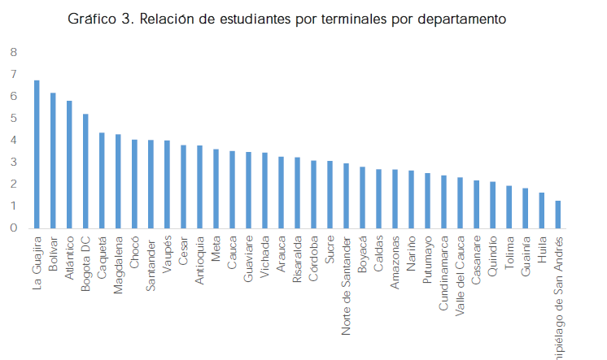

Y, por si fuera poco, según el Conpes 3988 de 2020 el número de terminales entregadas a través de CPE ha disminuido de manera significativa desde el año 2015 hasta el año 2018. Asi mismo allí mismo se asegura que debe tenerse en cuenta que muchas de las terminales que se han entregado han finalizado su ciclo de vida, estimado en 3 años en promedio (Universidad Nacional de Colombia, 2018). 7.144 sedes educativas no han tenido entrega de terminales desde el año 2015, lo que significa que las terminales de estas sedes ya se encontrarían, a la fecha, en estado de obsolescencia, y por tanto, tienen la necesidad de ser atendidas (CPE, 2019). Debe señalarse que respecto a estas cifras se tiene que según información reportada por computadores para educar en debate de control político a la comisión sexta las cidras de 2019 y 2020 (agosto) eran de 36.370 terminales total (26.761 equipos a estudiantes y 9.609 a docentes) y 83.345 total (79.345 para estudiantes y 4.000 para docentes), respectivamente para cada año.

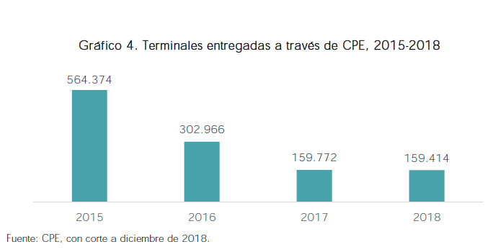

Finalmente, y para hacer frente al panorama descrito, además de todas las medidas que el gobierno nacional ha venido adoptando resulta pertinente y oportuno aprovechar estos equipos que se encuentran “engavetados” y desaprovechados. Hablamos de cerca de 46.642 celulares de media y alta gama, los que tan solo en un periodo de año y medio han sido recuperados por la Policía Nacional, según indicó el director General de esa institución, Mayor General Jorge Luis Vargas Valencia. Por su parte la CRC indicó que desde el año 2013 y hasta el año 2019 se han bloqueado cerca de 8 millones de IMEI por hurto.

Si bien el hurto de equipos es uno de los que mayores impactos sociales causa, lo cierto es que el universo de IMEI y SIM bloqueados es mucho mayor a solamente los hurtados, pues como a continuación se muestra existen otras categorías:

Tipología de bloqueo o reporte negativo en bases de datos | Cantidad (2013-2019)
Hurto | 8 millones
Extravío | 4 millones
Sin formato | 2 mil (para el año 2017)
IMEI inválido | 4 millones (De 2016 a 2019)
No homologado | 4 millones (De 2017 a 2019)
IMEI duplicado | 1.8 millones (De 2017 a 2019)
No registro | 8.6 millones (De 2016 a 2019)

Tabla elaborada con información de la CRC (2020). SIMPLIFICACIÓN DEL MARCO REGULATORIO PARA LA RESTRICCIÓN DE EQUIPOS TERMINALES HURTADOS

Por su parte, con respecto a las cifras de celulares robados, según datos de la Policía Nacional entre el año 2015 y lo corrido del 2021 (mayo) se han presentado en todo Colombia cerca de 659 mil denuncias por hurto de celulares en todo el territorio nacional Frente a los equipos incautados las cifras de la institución indican que desde el 2015 se han incautado tan solo 216.537 celulares (cifras que año tras año van en descenso), pasando de 44.332 en 2015 a tan solo 21.218 en 2020. De otra parte, las cifras de celulares recuperados también cada año son más bajas, pasando de 20.105 en el 2015 a tan solo 14.950 en 2020, para un total de 123.954 entre el 2015 y el 2021 (mayo).

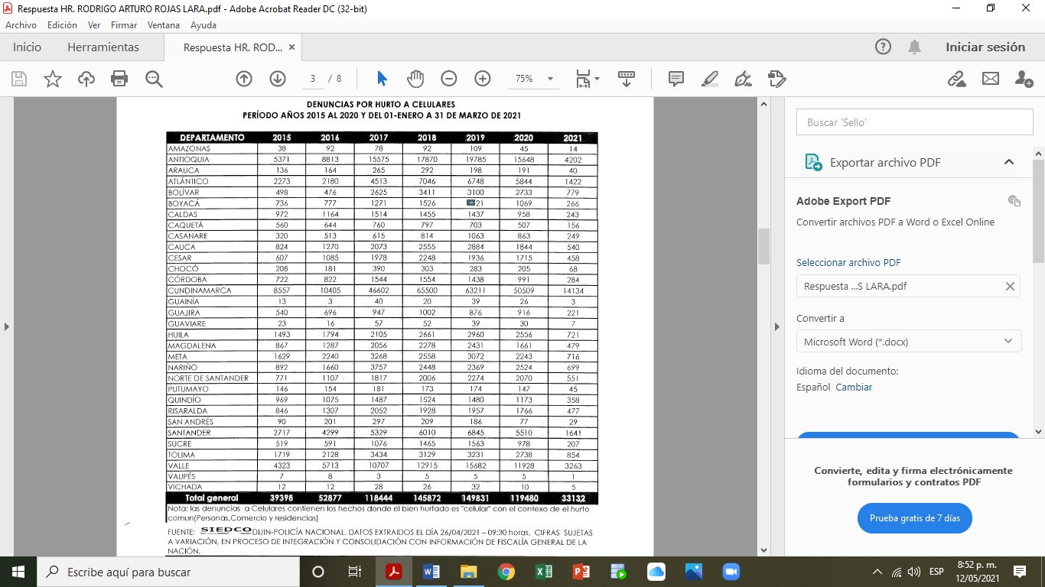

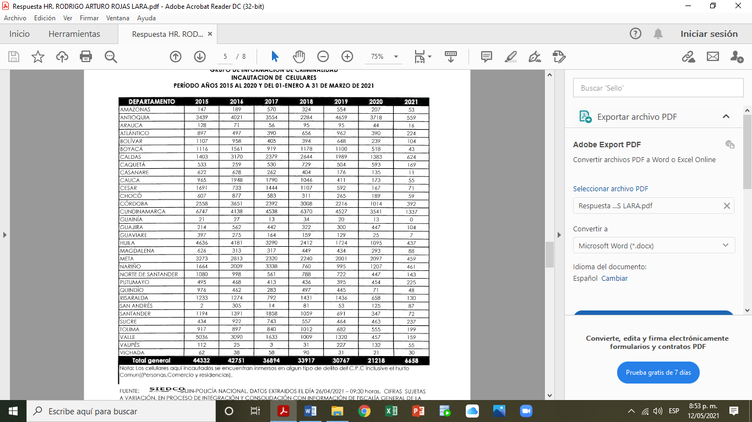

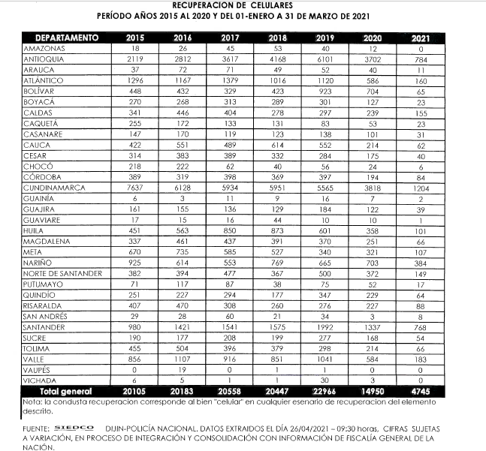

De las cifras entregadas por la Policía Nacional se destaca que a pesar de que las denuncias han tenido un incremento anual, las cifras de incautación y recuperación año a año son más bajas.

POSIBLES CONFLICTOS DE INTERÉS

Con base en el artículo 3º de la Ley 2003 de 2019, según el cual “El autor del proyecto y el ponente presentarán en el cuerpo de la exposición de motivos un acápite que describa las circunstancias o eventos que podrían generar un conflicto de interés para la discusión y votación del proyecto, de acuerdo al artículo 286. Estos serán criterios guías para que los otros congresistas tomen una decisión en torno a si se encuentran en una causal de impedimento, no obstante, otras causales que el Congresista pueda encontrar”.

A continuación, se pondrán de presente los criterios que la Ley 2003 de 2019 contempla para hacer el análisis frente a los posibles impedimentos que se puedan presentar en razón a un conflicto de interés en el ejercicio de la función congresional, entre ellas la legislativa.
“Artículo 1º. El artículo 286 de la Ley 5 de 1992 quedará así:
(…)
a) Beneficio particular: aquel que otorga un privilegio o genera ganancias o crea indemnizaciones económicas o elimina obligaciones a favor del congresista de las que no gozan el resto de los ciudadanos. Modifique normas que afecten investigaciones penales, disciplinarias, fiscales o administrativas a las que se encuentre formalmente vinculado.
b) Beneficio actual: aquel que efectivamente se configura en las circunstancias presentes y existentes al momento en el que el congresista participa de la decisión.
c) Beneficio directo: aquel que se produzca de forma específica respecto del congresista, de su cónyuge, compañero o compañera permanente, o parientes dentro del segundo grado de consanguinidad, segundo de afinidad o primero civil.
Para todos los efectos se entiende que no hay conflicto de interés en las siguientes circunstancias:
a) Cuando el congresista participe, discuta, vote un proyecto de ley o de acto legislativo que otorgue beneficios o cargos de carácter general, es decir cuando el interés del congresista coincide o se fusione con los intereses de los electores.
b) Cuando el beneficio podría o no configurarse para el congresista en el futuro.
c) Cuando el congresista participe, discuta o vote artículos de proyectos de ley o acto legislativo de carácter particular, que establezcan sanciones o disminuyan beneficios, en el cual, el congresista tiene un interés particular, actual y directo. El voto negativo no constituirá conflicto de interés cuando mantiene la normatividad vigente.
d) Cuando el congresista participe, discuta o vote artículos de proyectos de ley o acto legislativo de carácter particular, que regula un sector económico en el cual el congresista tiene un interés particular, actual y directo, siempre y cuando no genere beneficio particular, directo y actual.
e) Cuando el congresista participe, discuta o vote artículos de proyectos de ley o acto legislativo que tratan sobre los sectores económicos de quienes fueron financiadores de su campaña siempre y cuando no genere beneficio particular, directo y actual para el congresista. El congresista deberá hacer saber por escrito que el artículo o proyecto beneficia a financiadores de su campaña. Dicha manifestación no requerirá discusión ni votación.
f) Cuando el congresista participa en la elección de otros servidores públicos mediante el voto secreto. Se exceptúan los casos en que se presenten inhabilidades referidas al parentesco con los candidatos (...)”. (Subrayado y negrilla fuera de texto).
De lo anterior, y de manera meramente orientativa, se considera que para la discusión y aprobación de este Proyecto de Ley no existen circunstancias que pudieran dar lugar a un eventual conflicto de interés por parte de los Honorables Representantes, pues es una iniciativa de carácter general, impersonal y abstracta, con lo cual no se materializa una situación concreta que permita enmarcar un beneficio particular, directo, ni actual. En suma, se considera que este proyecto se enmarca en lo dispuesto por el literal a) del artículo primero de la Ley 2003 de 2019 sobre las hipótesis de cuando se entiende que no hay conflicto de interés. En todo caso, es pertinente aclarar que los conflictos de interés son personales y corresponde a cada Congresista evaluarlos.
Por las razones planteadas, pongo a consideración este Proyecto de Ley para que sea aprobado y se puedan brindar herramientas favorables para hacer frente a las dificultades académicas que han tenido que enfrentar los niños, niñas y adolescentes de Colombia por la falta de herramientas tecnológicas para desarrollar sus estudios de manera virtual. Pues con esta iniciativa se impacta de manera positiva en la calidad y continuidad de la educación, que además es un Derecho Fundamental de miles de estudiantes en Colombia, a quienes se les brindaría la oportunidad de contar con un dispositivo o herramienta tecnológica para su optima formación académica, cerrando así brechas digitales y el quitándole fuerza a la creciente deserción escolar.

Cordialmente,

RODRIGO ROJAS LARA
Representante a la Cámara por Boyacá
Partido Liberal

BIBLIOGRAFÍA
-Constitución Política de Colombia.
-Leyes: Ley 1801 de 2016, Ley 1672 de 2013 y Ley 906 de 2004.
-Decretos y Resoluciones: Resolución Compilatoria 5050 de 2016 de la CRC; Resolución 0002002 de 2017 y 0002788 de 2017 del MinTic, Decreto 2324 de 2000.
-Conpes 3988 de 2020: Tecnologías para aprender: política nacional para impulsar la innovación en las prácticas educativas a través de las tecnologías digitales.

Sentencias: Sentencia T-1139/04, Sentencia C-782/12 de la corte Constitucional, Sentencia T-743 del 23 de octubre de 2013
- Páginas Web, disponibles en:
https://www.crcom.gov.co/uploads/images/files/Documento%20Resultados%20AIN.pdf
https://www.semana.com/educacion/articulo/como-frenar-la-desercion/202100/
https://cortesuprema.gov.co/corte/wp-content/uploads/relatorias/pe/spa/COMISO%20PROCEDENCIA.pdf
https://www.mineducacion.gov.co/portal/salaprensa/Noticias/401634:Trabajamos-en-equipo-por-prevenir-y-mitigar-los-impactos-del-COVID-19-en-la-desercion-en-educacion-Preescolar-Basica-Media-y-Superior
https://www.crcom.gov.co/recursos_user/Normatividad/conceptos_2021/2021504505.pdf
https://www.elnuevosiglo.com.co/articulos/06-2020-al-diario-roban-323-celulares-en-el-pais#:~:text=En%20los%20%C3%BAltimos%2017%20meses,ellas%20integrantes%20de%20redes%20criminales.
https://www.crcom.gov.co/uploads/images/files/Documento%20Resultados%20AIN.pdf
https://www.eltiempo.com/justicia/delitos/sigue-creciendo-el-robo-de-celulares-este-ano-en-colombia-454868
https://www.infobae.com/america/colombia/2020/12/29/fiscalia-reporta-mas-de-295-mil-hurtos-en-colombia-en-el-2020/
https://www.rds.org.co/es/novedades/basura-electronica-en-colombia-falta-de-cultura-y-centros-de-reciclaje
https://www.minambiente.gov.co/index.php/asuntos-ambientales-sectorial-y-urbana/gestion-integral-de-residuos-de-aparatos-electricos-y-electronicos-raee
https://www.larepublica.co/responsabilidad-social/se-generan-130000-toneladas-de-residuos-electronicos-al-ano-2773068

La cantidad de dígitos es diferente a catorce (14) (sin incluir el dígito de chequeo ni el dígito de reserva) o incluso está compuesto por caracteres alfabéticos (Ejemplo: 0123R47A890123). Este tipo de IMEI son catalogados como “sin formato”.
Aquellos dispositivos cuya fracción del IMEI que identifica la marca y el modelo del teléfono celular (TAC) no esté relacionado en la lista de TAC de la GSMA, por cuanto no fueron solicitados formalmente ante dicha entidad, ni en la lista de TAC de los equipos homologados ante la CRC;
Terminales que están haciendo uso de las redes móviles nacionales, y aún no han surtido el trámite de homologación ante la CRC.
Alteración de los identificadores únicos de estos equipos con el fin de evadir su bloqueo o volver a introducir un equipo hurtado al mercado.
Corresponde a la identificación realizada por el sistema de control a aquellos dispositivos que no han surtido el trámite de registro en la base de datos positiva.

